


№1 январь 2020г.


Д
О
М
авайте
становим
гновение

Открываем календарь —
Начинается январь.
В январе, в январе
Много снегу на дворе.
Снег — на крыше, на крылечке.
Солнце в небе голубом.
В нашем доме топят печки,
В небо дым идёт столбом.

Читайте! Спрашивайте!
Будьте любознательными и активными!
Официальный сайт: http://sosn-detdom.ucoz.ru/,
Контактный телефон: 8 (39131) 2-11-48, E-mail: sdet24@mail.ru,
Адрес: 662500 Красноярский край, г. Сосновоборск, ул. 9 Пятилетки, д.13 1

№1 январь 2020г.

Новогодние каникулы
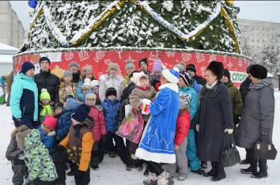
Закончились утренники, выставлены четвертные оценки и впереди волшебная новогодняя ночь. По давней традиции каждая семья наряжает елку, украшает группу и готовится к приготовлению салатов и разных вкусностей. Благодаря помощи благотворителей, у ребят на столе есть фрукты и сладости. А вот приготовление салатов – дело рук самих ребят и их воспитателей. Мужская половина нашего дома не уступает в своих умениях нарезать овощи и красиво оформить салат.
И вот оно – 31 декабря! Вечер! Все готово к встрече Нового года, прекрасное настроение у всех и на пороге каждой семьи гости! А пришли их поздравить педагоги: Гусева Инна Игоревна, Мурина Мария Александровна, Глухова Яна Юрьевна и Лиц Елена Владимировна. Немного истории: ребята принимали участие в театральной неделе, но из-за большой загруженности, так и не смогли получить заслуженные награды. Так вот в этот вечер подарки и поздравления были вовремя. Нарядившись в новогодние костюмы, с песнями, с хорошим настроением, педагоги зашли в каждую семью, вручили призы и грамоты. Фотография у елки, стихи и поздравления от детей, хоровод! Ребята показывают накрытый стол, рассказывают состав блюд, а педагоги с гордостью и завистью смотрят и немного завидуют такой красоте.
Со 2го января вместе с инструктором по физической культуре Гилевой М.А. ребята посещают каток. Опять же, благодаря нашим спонсорам, в детском доме появились коньки, лыжи, санки, плюшки! На все покатались ребятишки! Рядом лес, а значит горки!

Выезд в Покров
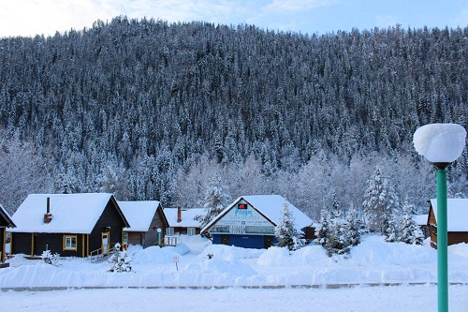
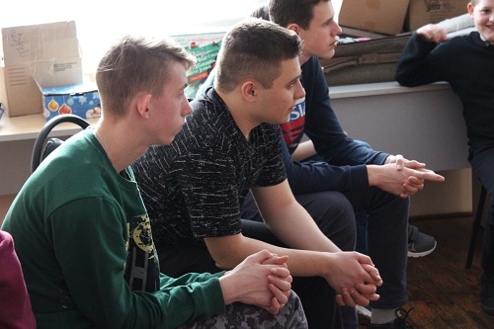
С 3 по 11 января наши воспитанники посетили христианский лагерь Покров. База находится на берегу р. Мана между Б. Унгутом и М. Унгутом. Наших воспитанников ждал неожиданный сюрприз – на базе нет ни связи, ни интернета, поэтому после первых грустных минут, они забыли об этом и стали знакомиться и общаться.
Ребят расселили в домики группами по возрастам. У каждой группы были наставники – люди, которые помогали освоиться, посещали вместе занятия. Каждый день ребята посещали занятия, где проводились интеллектуальные и настольные игры, спортивные состязания. В течение дня ребятишки могли мастерить поделки, заниматься выжиганием. Очень интересным и познавательным стали упражнения по сурдопереводу для слабослышащих людей.
Интересной стала экскурсия на гору на смотровую площадку, где база была видна с высоты птичьего полета.
Так как это были праздничные новогодние каникулы, Рождество праздновали всей командой. После банкета темное небо озарил красочный салют!
А вот вечером все собирались на концертную программу,
№1 январь 2020г.

подготовленную своими силами, где демонстрировались сценки, песенные номера на библейские темы.
Но не только развлечения жали ребят. Наставники помогали выполнять домашние задания по русскому языку, математике, географии.
Незаметно пролетели дни, и наступил прощальный вечер.
Огромное спасибо организаторам за очень насыщенную программу и прекрасно проведенное время.

Рождественские посиделки
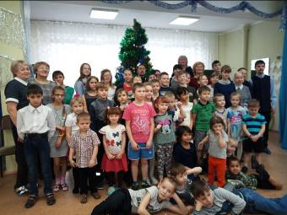
На новогодних каникулах ребята не только выезжали на различные мероприятия, но и принимали гостей в детском доме.
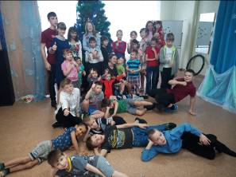
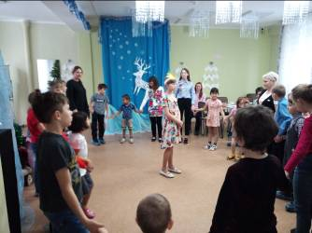
Так 6 января они наконец встретились с благотворителем Гусевым О.И., который до этого неоднократно проявлял заботу и внимание к нашим воспитанникам, приглашая их в кино и в кафе, а также попрыгать на батутах, прокатиться на карусели и т.д. При этом Олег Иванович всегда оставался в «тени». Ребята были приятно удивлены тем, что он оказался молодым, очень общительным и добрым человеком. На этот раз Олег приехал со своим сыном и ребятами из спортивного клуба г. Красноярска. Гости привезли в подарок нашим детям фрукты, сладости, игрушки и большой торт.
Общение прошло за веселыми народными играми и чаепитием. Затем все прошли по семьям, где Олег Иванович показал малышам мастер-класс по заправке кроватей. Гости были впечатлены уютом и порядком, царящим в детском доме. Время пролетело незаметно.

